Муниципальное бюджетное образовательное учреждение

дополнительного образования детей
Детско-юношеский центр «Гармония»
Чановского района Новосибирской области

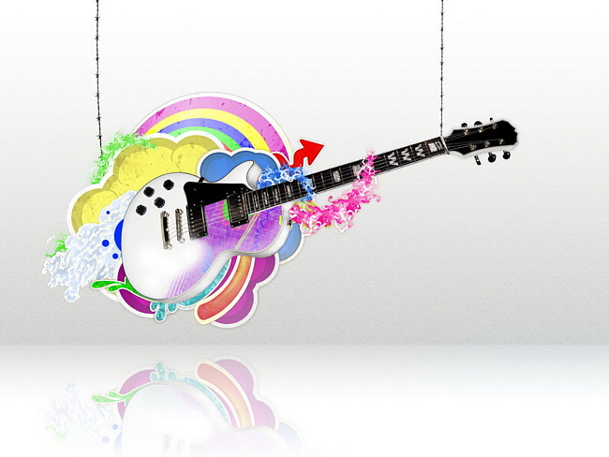

Теоретический материал
образовательной программы «Акцент»

Составитель:
Голубенко Елена Федоровна - педагог дополнительного образования
1 квалификационной категории, руководитель КСП «Лира»

Наши координаты:
632201, НСО, р.п.Чаны,
ул.Победы, 55,
ДЮЦ «Гармония»
КСП «Лира»,
www.garmoniya.cha.edu54.ru
Тел. 8-(383)-67-21-413

Из истории возникновения гитары

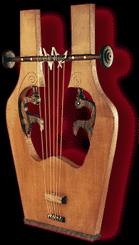
Гитара, такая, как мы ее представляем, появились не сразу. Струнный щипковый инструмент «кифара» был известен еще в XIV веке. Окончательное оформление произошло лишь четыре столетия спустя. Ее предшественниками были разнообразные старинные инструменты: греческая кифара (рис.1), испанская виуэла (рис.2), итальянская виола (рис.3).
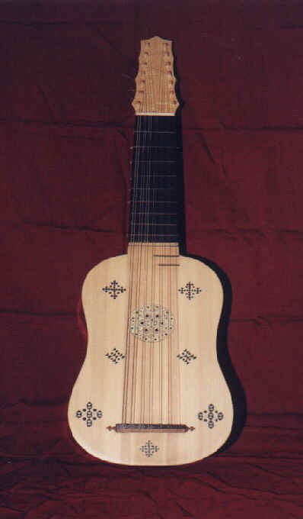
Гитара не сразу приобрела современную форму и количество струн. Каждая эпоха имела свои вкусы, взгляды на этот инструмент. В XV – XVI веках в Испании широкое распространение получила виуэла. Этот инструмент считался аристократическим. В конце XVI века пятиструнная гитара окончательно вытесняет виуэлу .
Рис. 1
КИФАРА
В начале XIX века появились шестиструнные терц- и квартгитары. В наши дни такие гитары применяются при обучении детей.
Рис.2
ВИУЭЛА
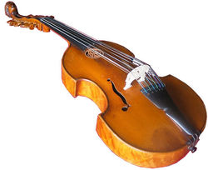
Наиболее крупными авторами, сочинявшими для гитары, были Луиджи Боккерини (1743-1805), Ф.Сор (1780-1839), Л.Диабелли (1781-1858), Н.Паганини (1782-1840) – последний был не только скрипачом-виртуозом, но и прекрасным гитаристом.
Интересна и своеобразна история развития русского гитарного искусства. В России гитара появилась в середине XVIII века. Ее завезли итальянские композиторы, служившие при дворе Екатерины II, - Джузеппе Сарти и Карло Каннобио.
Рис.3
ВИОЛА
Андрей Осипович Сихра (1773-1850) был одним из первых русских педагогов – гитаристов и композиторов. Сихра сочинил множество вариаций на русские песни.
Особо интересно творчество талантливого русского гитариста, педагога и композитора, М.Т.Высотского. За свою непродолжительную жизнь этот самородок создал бесчисленное количество этюдов, романсов и вариаций на русские народные песни.
В настоящее время можно отметить таких талантливых гитаристов-композиторов, как Владимир Дубовицкий, Дмитрий Мамонтов, Петр Панин, Сергей Орехов, Никита Кошкин.
Особо нужно отметить Дмитрия Мамонтова и Петра Панина. Стиль их произведений и манера игры неподражаемы и очень эффектны.
Устройство гитары
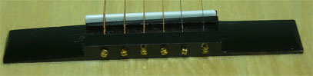
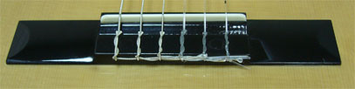
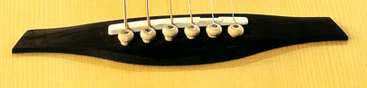
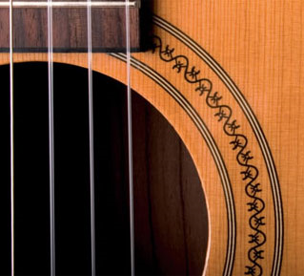
Гитара состоит из двух основных частей – корпуса и грифа. Корпус гитары состоит из верхней и нижней деки, которые скреплены между собой обечайками (место крепления обечайки и деки усиленно контр-обечайками). Корпус служит для усиления звука и придания ему соответствующей окраски – тембра. В верхней деке находится резонансное отверстие (резонатор, голосник) украшенное бумажной или пластиковой наклейкой, называемой - розетка (рис.4) На дорогих моделях гитар розетка может быть выполнена из шпона или перламутра. На поверхности верхней деки прикреплена (обычно приклеена или дополнительно закреплена саморезами) подставка для струн (рис.5) - бридж, кобылка, подструнник. На ней находится нижний порожек (пластиковая, реже костяная или металлическая пластинка).
Рис.5
ПОДСТАВКА ДЛЯ СТРУН
Рис4
РОЗЕТКА
С внутренней стороны к декам приклеены пружины (деревянные рейки). А к обечайкам приклеены верхний и нижний клецы (верхний клец сейчас чаще изготавливают из дерева, а нижний - из фанеры).
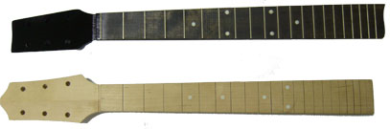
Гриф (рис.6) состоит из непосредственно самого грифа (ручки грифа), головки грифа, пятки грифа и накладки грифа. Пятка грифа крепится к верхнему клецу (на современных гитарах она вклеена - раньше крепилась винтом, что позволяло регулировать высоту струн).
Рис.6
ГРИФ
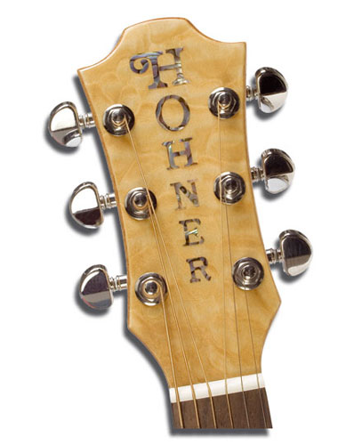
На головке грифа крепится колковая механика (рис.7). Колки предназначены для натягивания струн.
Накладка грифа приклеена к ручке грифа, на ней мензурным станком сделаны надпилы, в которые впрессовывают ладовые пластины. В самом начале накладки грифа крепится верхний порожек.
Также на накладке между ладами могут находиться точки грифа. Если гриф вклеен в клец корпуса гитары, то он может регулироваться анкером,
Рис.7
КОЛКОВАЯ МЕХАНИКА
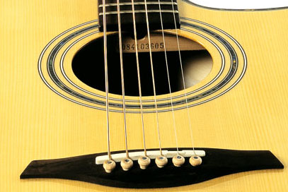
который регулируется шестигранным ключом. Головка анкера скрыта под пластиковой накладкой на головке грифа или внутри корпуса на пружине (рис.8).
Рис.8

Устройство акустической гитары
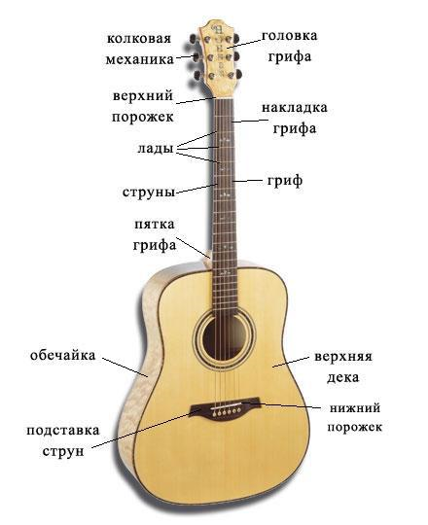


МБОУ ДОД ДЮЦ «Гармония»
2015г.

